ÔN TẬP VÀ ĐÁNH GIÁ CUỐI NĂM ( 2 TIẾT)
Tuần 34:  Tuần 35:  Tiết 1:  Tiết 2: | Từ 06/5/2024 - 10/5/2024  Từ 13/5/2024 - 17/5/2024  ÔN TẬP CUỐI NĂM  ĐÁNH GIÁ CUỐI NĂM

I. YÊU CẦU CẦN ĐẠT
1. Kiến thức
- Nhớ tên các nốt nhạc trong các bài đọc nhạc, tên các bài hát ôn
2. Năng lực:
+ Năng lực đặc thù
- HS thể hiện được các nội dung ôn tập.
- HS thể hiện được nội dung đã lựa chọn để tham gia biểu diễn.
+ Năng lực chung
– Lắng nghe và chia sẻ ý kiến cùng bạn/ nhóm bạn.
– Tích cực, chủ động tham gia các hoạt động tập thể
3. Phẩm chất:
– Có tinh thần học hỏi và giúp đỡ bạn khi tham gia các hoạt động.
– Yêu quê hương, kính thầy, mến bạn, giữ gìn nét đẹp của âm nhạc dân tộc.
II. CÁC HOẠT ĐỘNG DẠY HỌC CHỦ YẾU

Tiến trình bài dạy | Hoạt động của GV và HS
1.Vỗ tay hoặc gõ theo hình tiết tấu (Tiết 34)  – GV yêu cầu HS quan sát và vỗ tay/ gõ nhạc cụ lần lượt theo các hình tiết tấu.  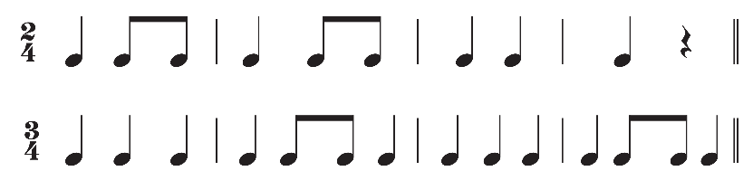  – GV có thể điều khiển các nhóm gõ (bằng các nhạc cụ khác nhau) nối tiếp và đồng thanh. Có thể thay đổi tốc độ nhanh – chậm hoặc to – nhỏ. | - Theo dõi GV làm mẫu thực hành cùng GV và luyện tập.  - Thực hiện theo yêu cầu GV
2. Luyện tập các bài đọc nhạc (Tiết 34)  - GV tổ chức cho HS luyện tập các bài đọc nhạc.  + Bài đọc nhạc số 3 (SGK trang 37): đọc nhạc kết hợp gõ theo phách.  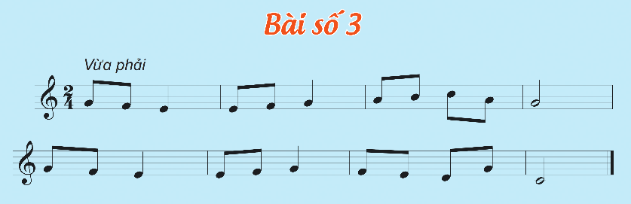  + Bài đọc nhạc số 4 (SGK trang 50): đọc nhạc kết hợp thực hiện kí hiệu bàn tay.  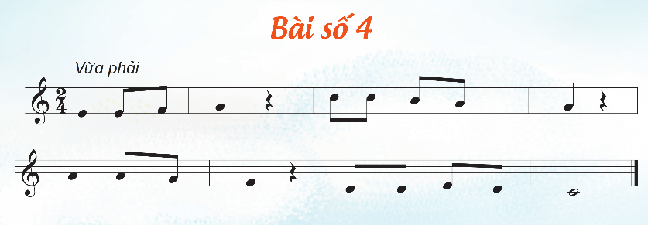  – GV yêu cầu HS tự xem lại bài và tự đọc thầm (tuỳ theo khả năng của HS). Sau đó, GV tổ chức cho HS luyện tập với các hình thức tập thể, nhóm, đôi bạn và cá nhân. GV khuyến khích HS thể hiện giọng đọc nhẹ nhàng, chính xác và có thể kết hợp vỗ tay, gõ nhạc cụ theo phách hoặc nhịp. | - Thực hiện theo yêu cầu GV  - Thực hiện theo yêu cầu GV
3. Lựa chọn và biểu diễn bài hát theo các hình thức đã học hoặc theo ý tưởng  sáng tạo của em(Tiết 35)  - GV điều khiển ôn tập các bài hát đã học với các hình thức:  + Đón xuân về (SGK trang 34): Ôn hát vỗ tay theo phách, dùng nhạc cụ tự chọn gõ đệm theo nhịp, vận động phụ họa, vận động cơ thể.  + Đẹp mãi tuổi thơ (SGK trang 42): Ôn hát vỗ tay theo nhịp, kết hợp các hình thức tự chọn, vận động cơ thể.  + Con chim non (SGK trang 48): Ôn hát vỗ tay theo phách, dùng nhạc cụ tự chọn gõ đệm theo nhịp, vận động cơ thể.  + Hè về vui quá (SGK trang 54): Ôn hát vỗ tay theo phách, hát kết hợp các hình thức tự chọn, hát kết hợp vận động sáng tạo. | - Thực hiện theo yêu cầu GV
4. Đánh giá xếp loại mức độ học tập của học sinh(Tiết 35)  - Đánh giá nhận xét chung và đọc 3 mức đánh giá  – Mức 1: Chưa hoàn thành  + HS chưa nhớ và chưa gọi tên bài hát, tên nốt nhạc, tên nhạc cụ được học.  + Thực hiện được ở mức độ vẫn cần sự hướng dẫn của GV.  – Mức 2: Hoàn thành  + HS thể hiện được bài hát, đọc bài đọc nhạc, gõ đệm hình tiết tấu đã học với nhạc cụ ở mức độ đơn giản.  +Tham gia vào các hoạt động tập thể nhưng còn chưa tự tin.  – Mức 3: Hoàn thành tốt HS vận dụng được kiến thức đã học vào thực tế.  + Biết biểu diễn bài hát, đọc bài đọc nhạc, gõ đệm với nhạc cụ theo hình thức phù hợp.  + Biết thể hiện cảm xúc khi hát, gõ đệm và vận động phụ họa theo nhịp điệu.  + Biết chia sẻ ý kiến cá nhân với bạn/ nhóm. Tự tin, tích cực tham gia vào các hoạt động tâp thể.  - Dặn HS về ôn các bài học trong năm, làm bài cuối nămtrong VBT. Chúc HS nghỉ hè vui vẻ. | - Lắng nghe, ghi nhớ, thực hiện.  -Lắng nghe, ghi nhớ, thực hiện, vỗ tay.

IV. ĐIỀU CHỈNH SAU BÀI DẠY:
……………………………………………………………………………………….……………………………………………………………………………………….
……………………………………………………………………………………….

